**Conexión Remota Cliente – Servidor, con SQL Server (Equipo1)**

* Accedemos a SQL Server, en el nombre del servidor damos clic derecho y nos vamos a propiedades

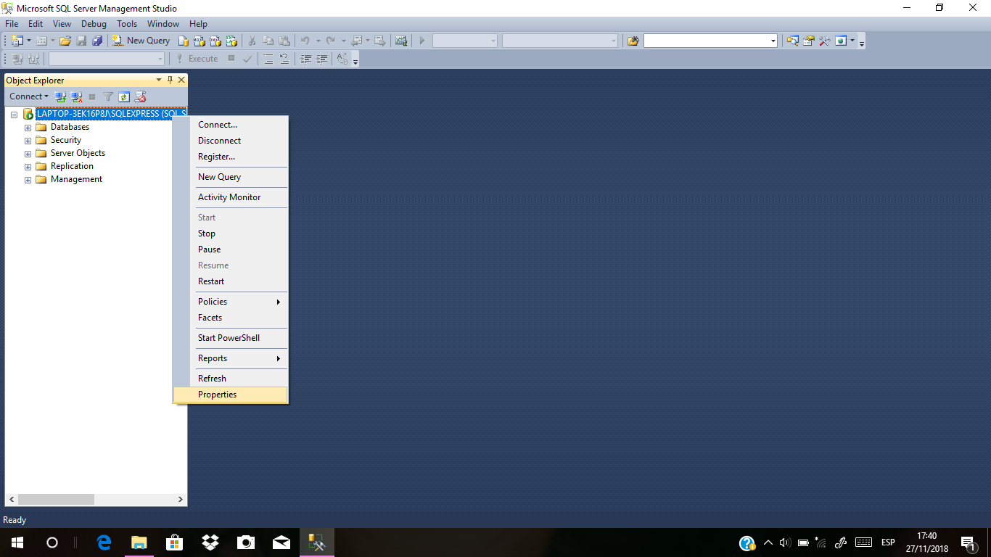

* En la pantalla de propiedades, nos vamos a la pestaña Seguridad (Security), se cambia la Autenticación del Servidor (Server Authentication) a Modo de Autenticación de Windows y SQL Server (SQL Server and Windows Authentication Mode)

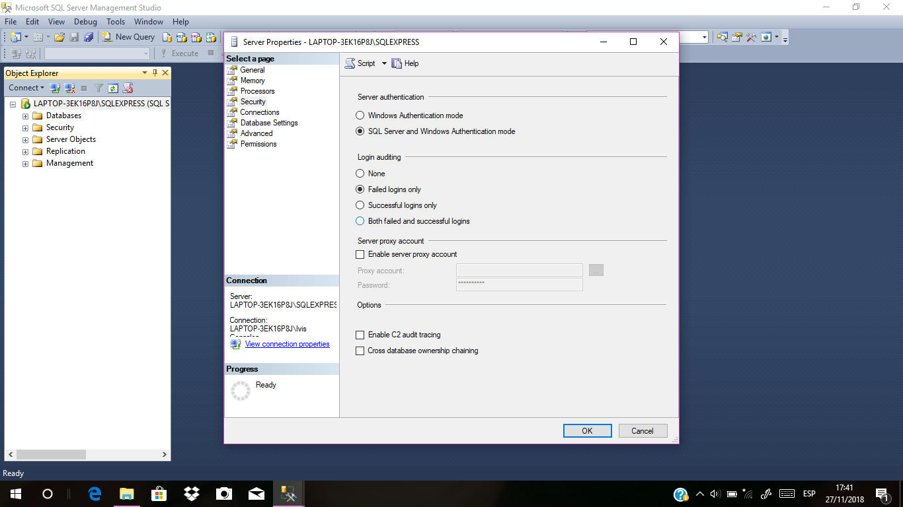

* Luego irnos a la pestaña Conexiones (Connections) y asegurarnos que el campo *Permitir Conexiones remotas con este servidor (Allow remote connections to this server)* esté seleccionada y damos clic en Aceptar (OK).

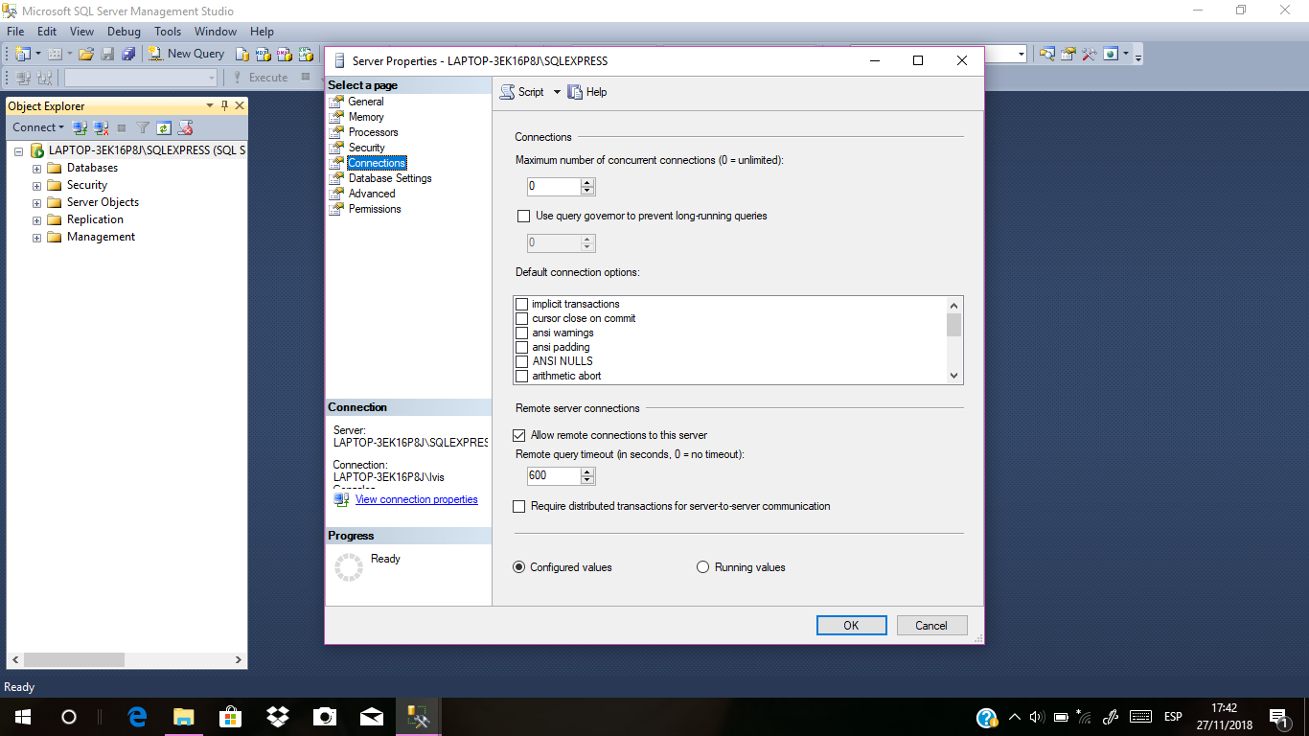

* Nos saldrá un mensaje y damos Aceptar (OK)

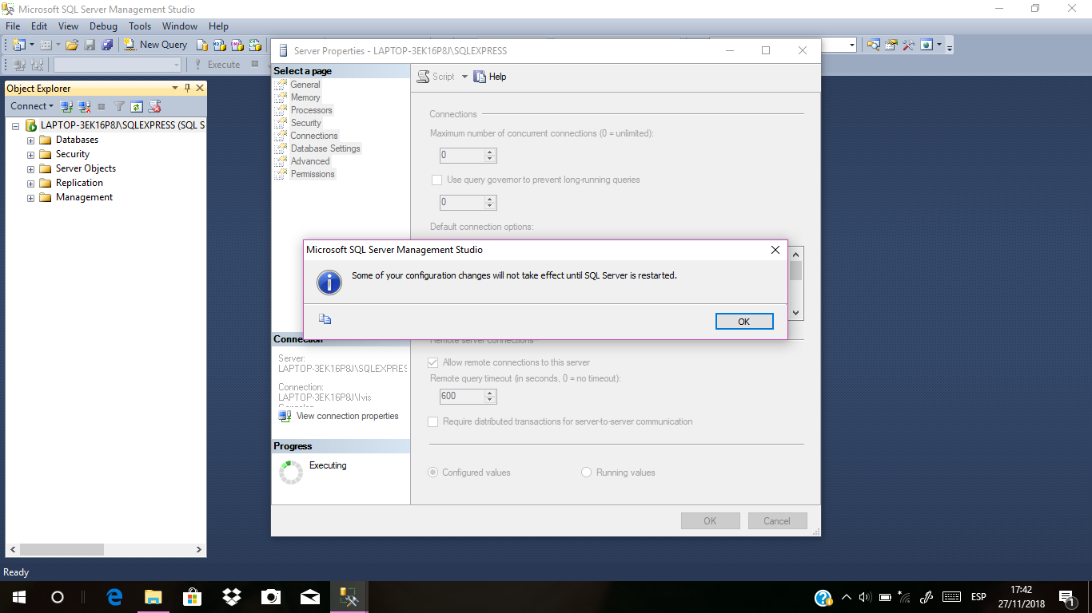

* Seleccionamos de nuevo el servidor, damos clic derecho y nos vamos a Reiniciar (Restart) para que guarde los cambios.

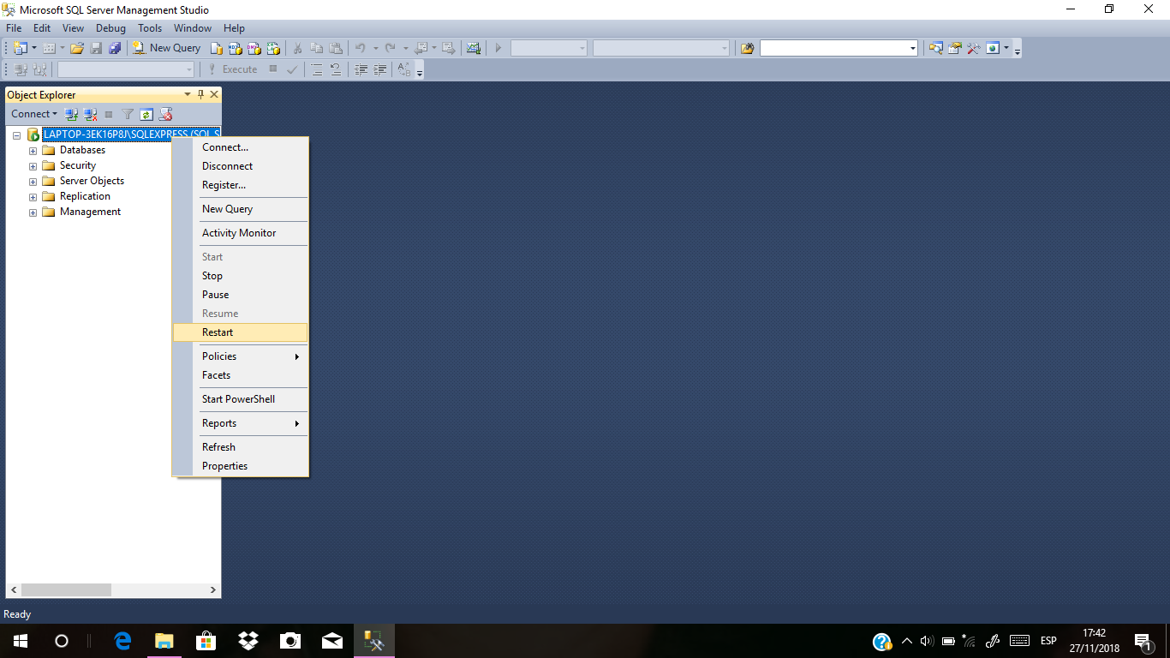

* Nos aparecerá el siguiente mensaje y damos que Sí (Yes).

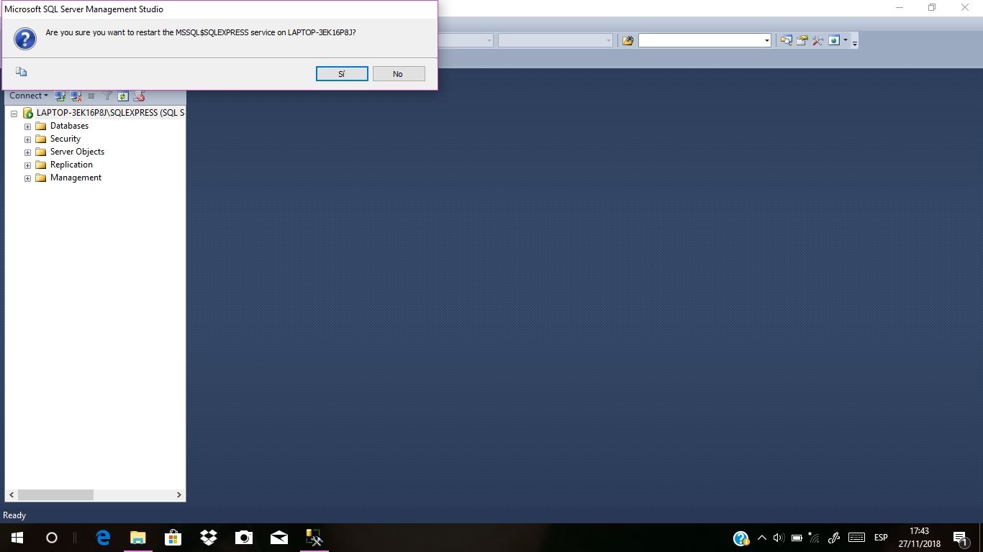

* Minimizamos SQL Server y buscamos Administrador de Configuración SQL Server (SQL Server Configuration Manager)

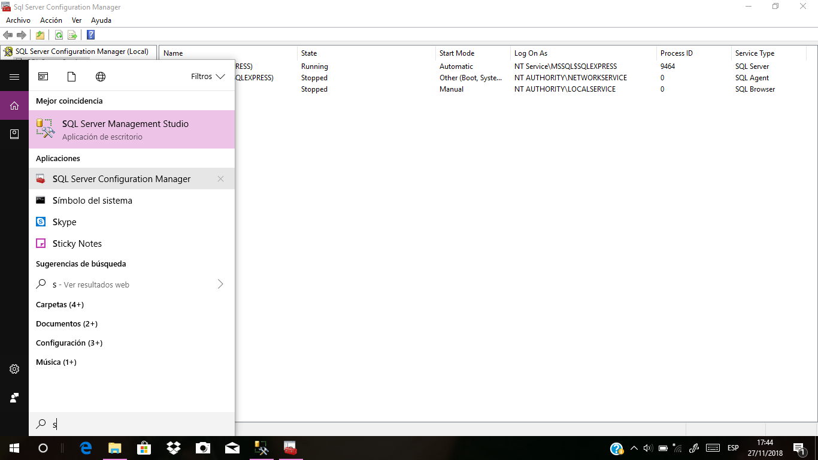

* Nos vamos a la pestaña Servicios de SQL Server, ahí nos aseguramos que el servicio SQL Server Browser esté En ejecución, si no lo está damos clic derecho sobre el servicio y damos en Propiedades, una vez dentro irnos a la pestaña Servicio y en el campo Modo de Inicio, damos en Automático. Hacemos clic en Aplicar y luego en Aceptar.

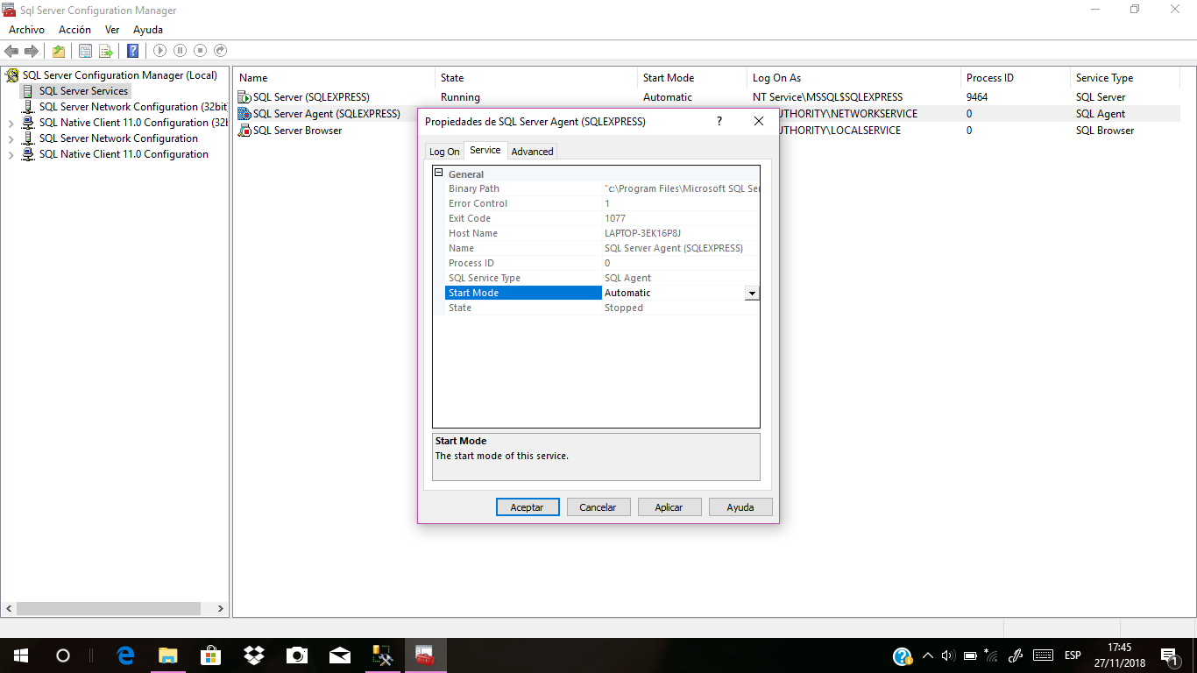

* Una Vez hecho esto damos clic derecho nuevamente sobre el servicio y damos en Iniciar y ya se estará ejecutando.

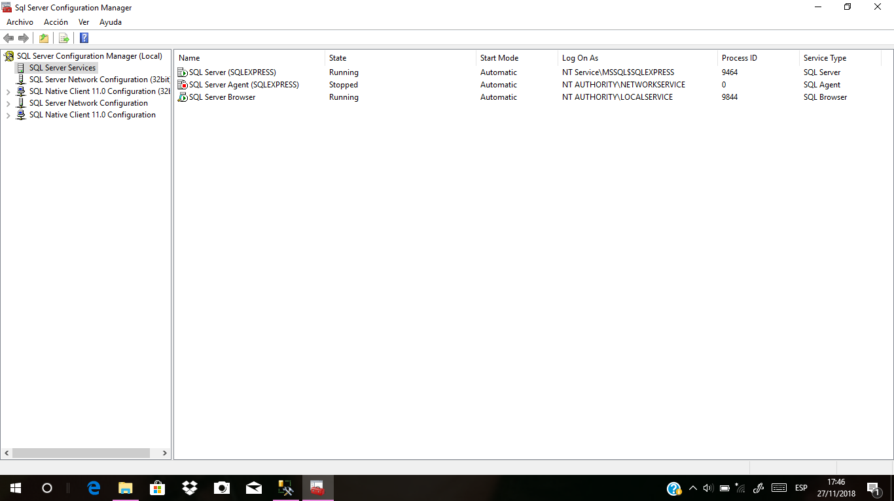

* Minimizamos y buscamos Windows Defender Firewall con seguridad avanzada

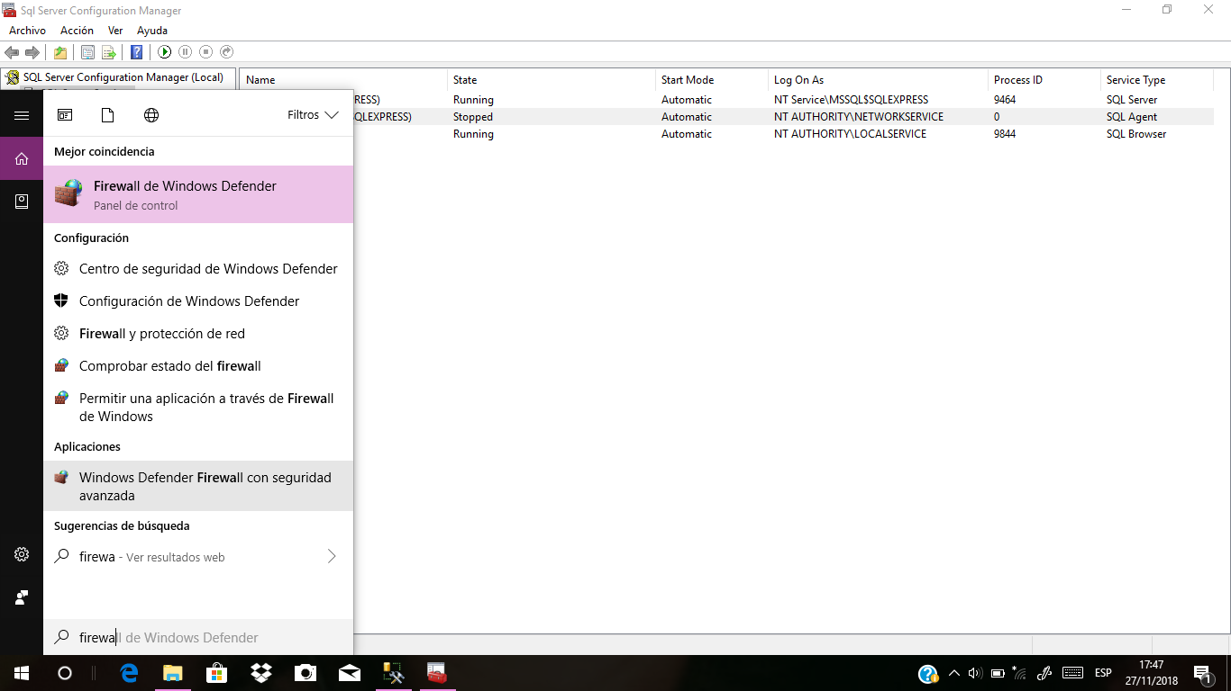

* Damos clic en la pestaña Reglas de Entrada y nos vamos a Nueva Regla

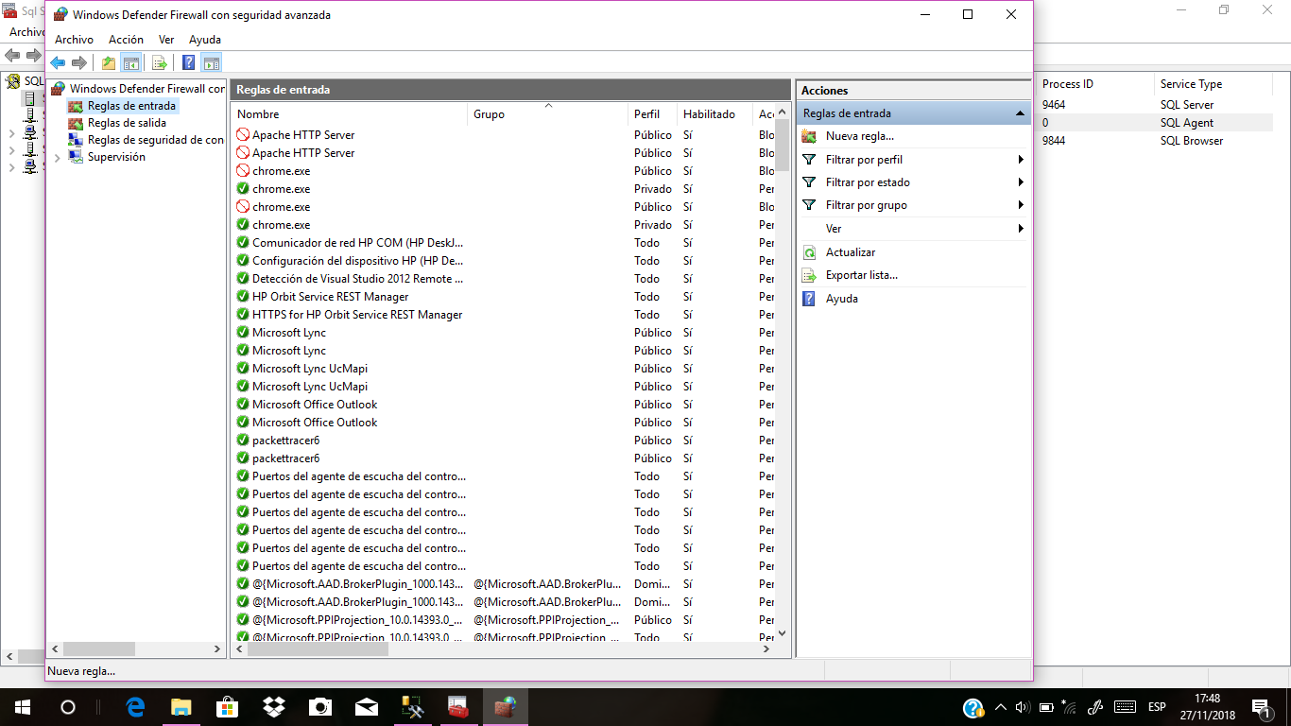

* Seleccionamos el tipo de regla a crear que es Puerto, damos Siguiente.

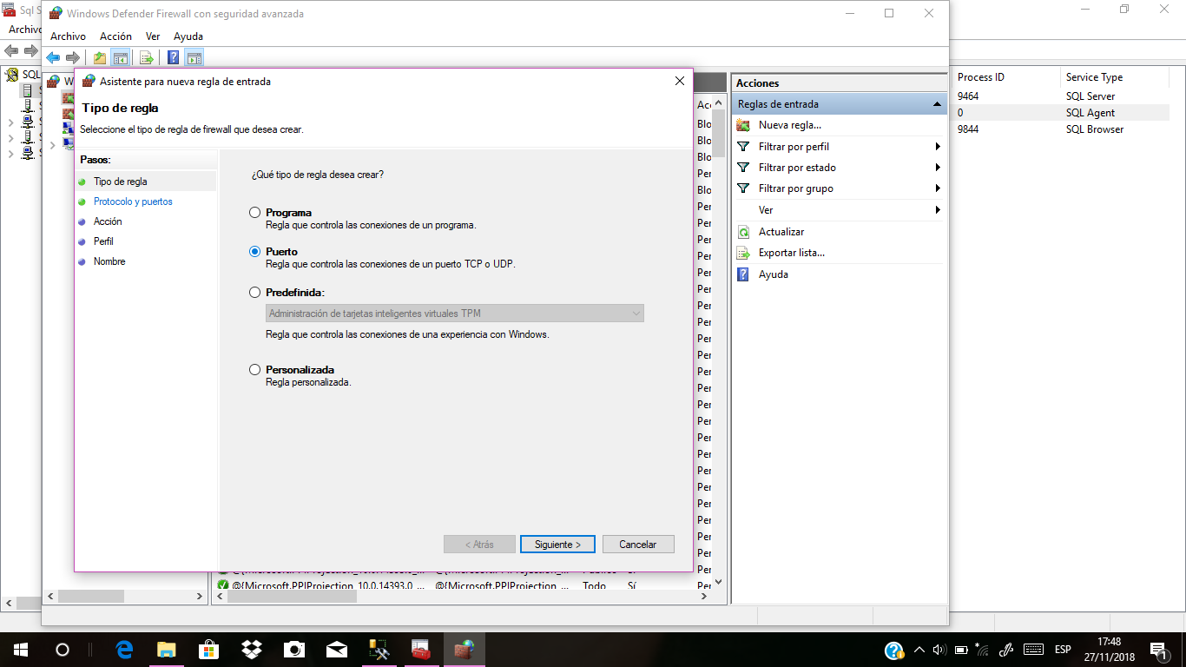

* Dejamos seleccionada TCP, luego seleccionamos Puertos locales específicos y en el campo de texto escribimos 1433 que es puerto de SQL Server, damos Siguiente.

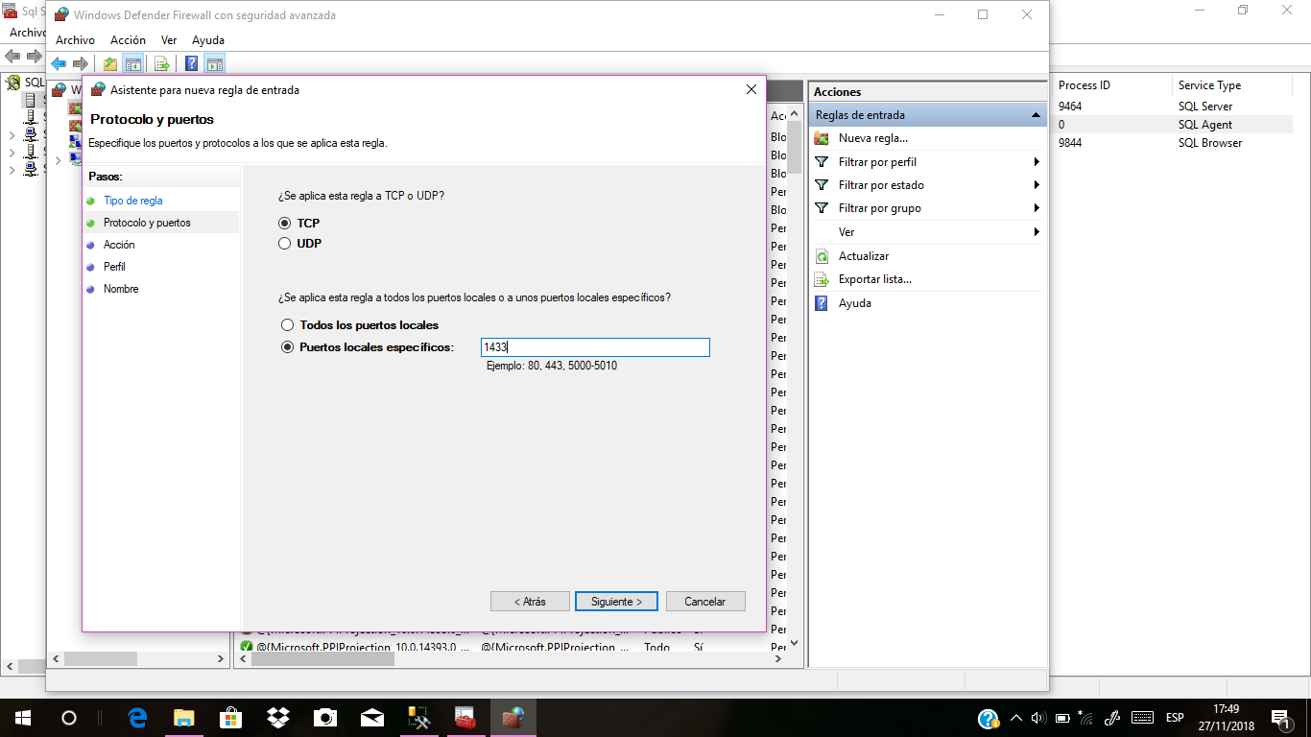

* En Acción dejamos Permitir la Conexión, damos Siguiente.

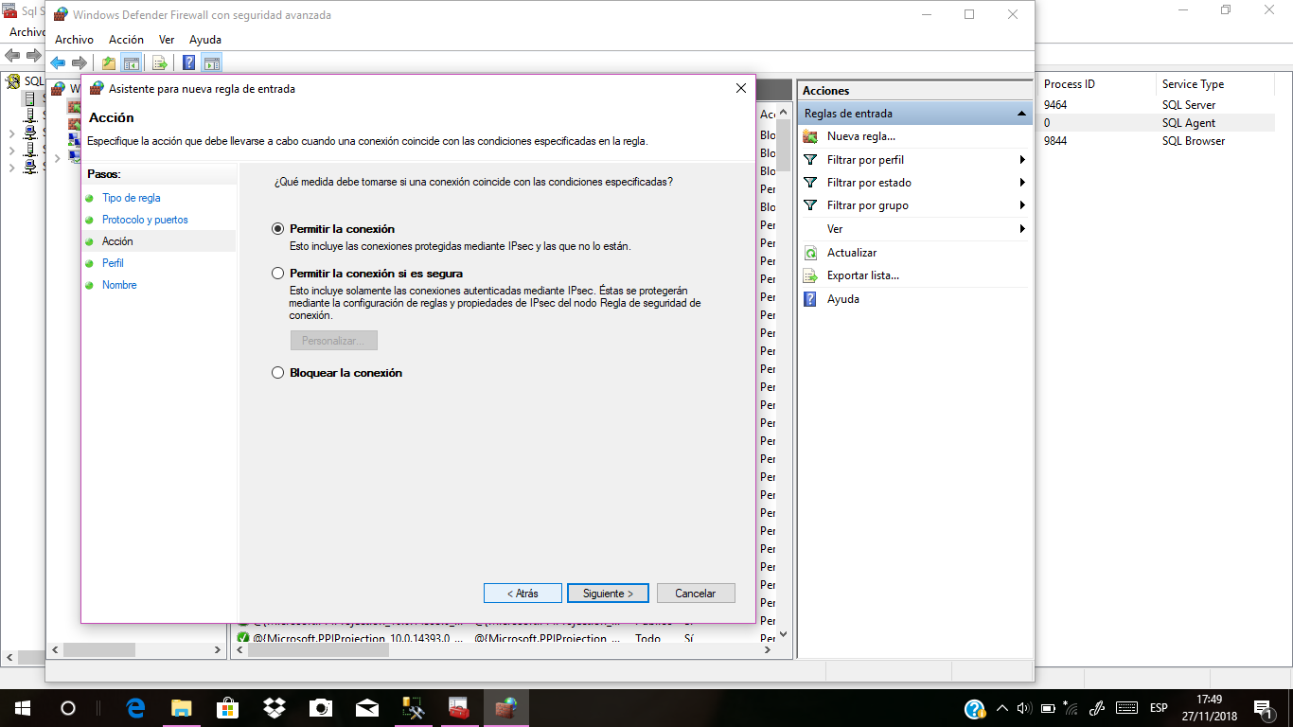

* En Perfil dejamos todo seleccionado y damos Siguiente.

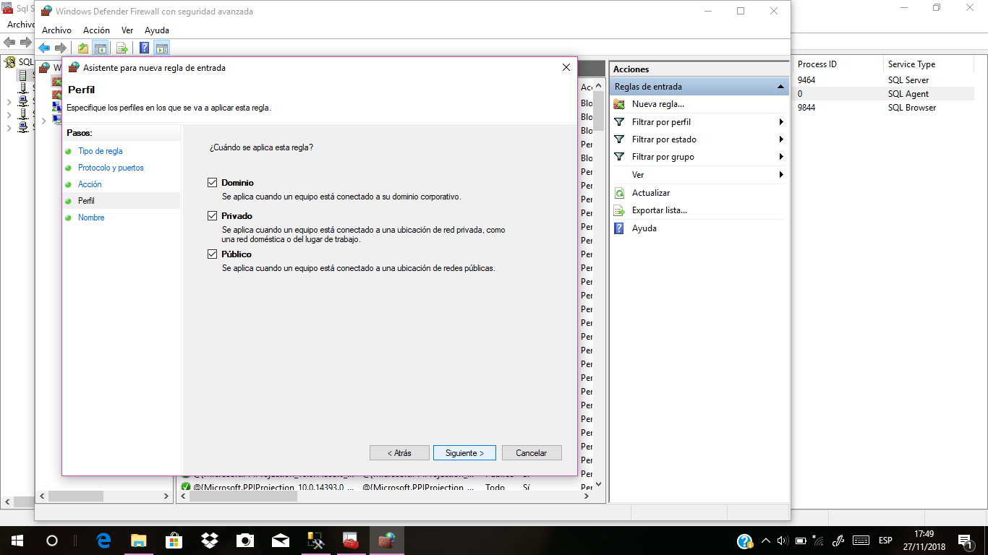

* Como Nombre le escribimos SQL1 y si se quiere agregar una descripción se añade, luego damos en Finalizar.

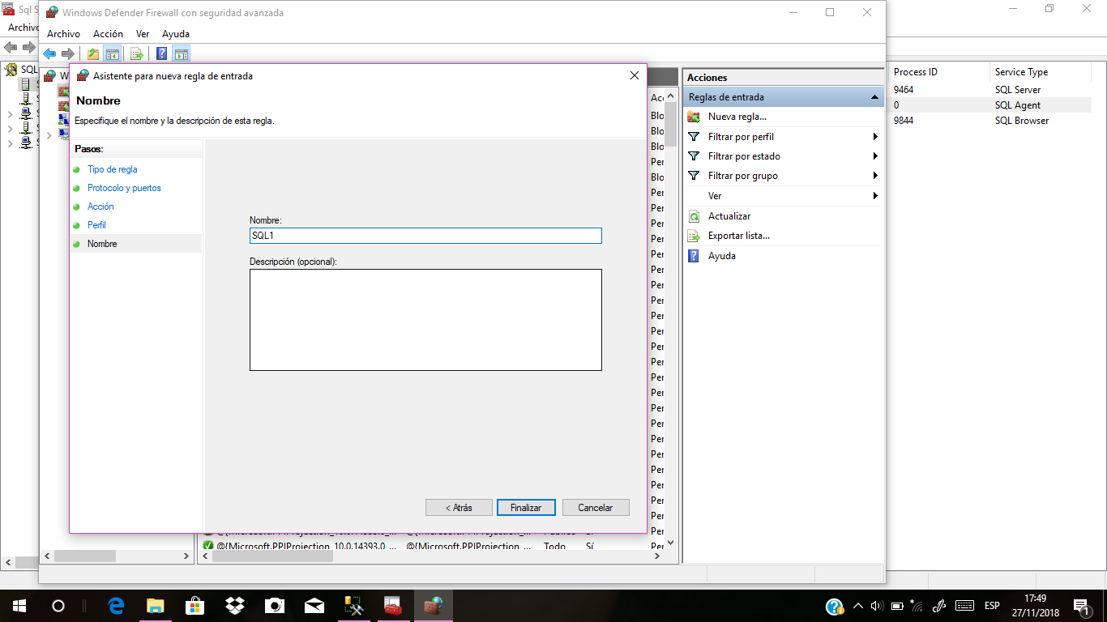

* Damos clic en la pestaña Reglas de Salida y nos vamos a Nueva Regla



* Hacemos el mismo procedimiento para la Regla de Salida, lo único que cambia es al final el Nombre por SQL2.

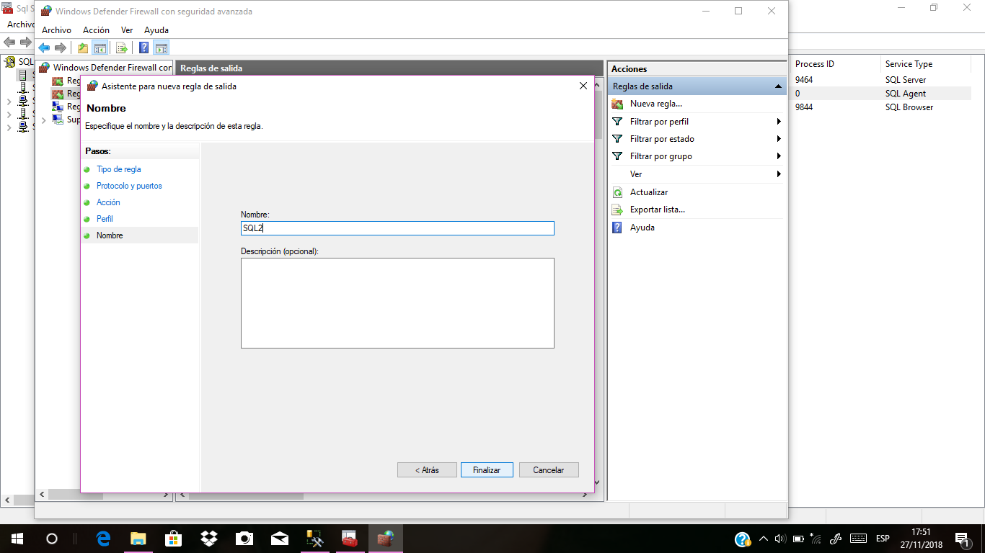

* Cerramos y abrimos de nuevo el Administrador de Configuración SQL Server, desplegamos Configuración de Red de SQL Server (SQL Server Network Configuration) y seleccionamos Protocolos de SQLEXPRESS (Protocols for SQLEXPRESS).

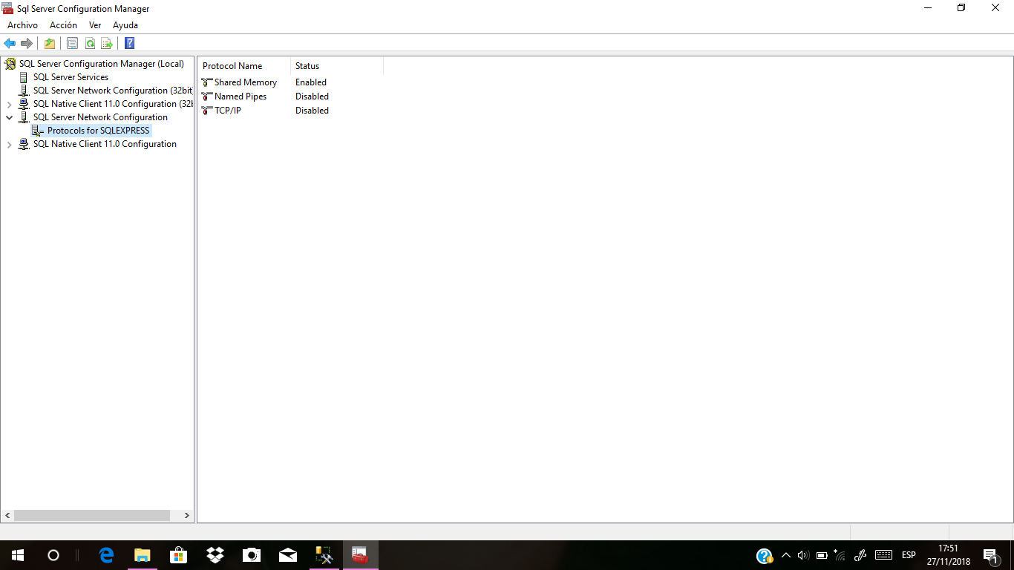

* Habilitamos TCP/IP

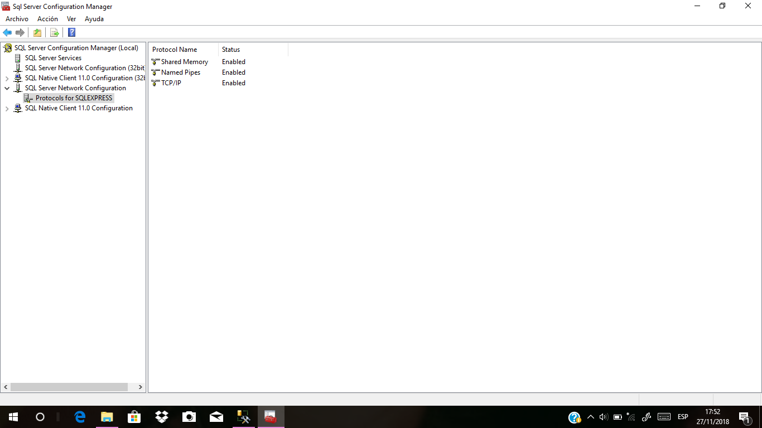

* Sobre TCP/IP damos clic derecho y vamos a Propiedades. Ahí rellenamos el campo de IP1 e IP10 con la dirección IP de nuestra pc y el puerto de SQL Server como está en la imagen

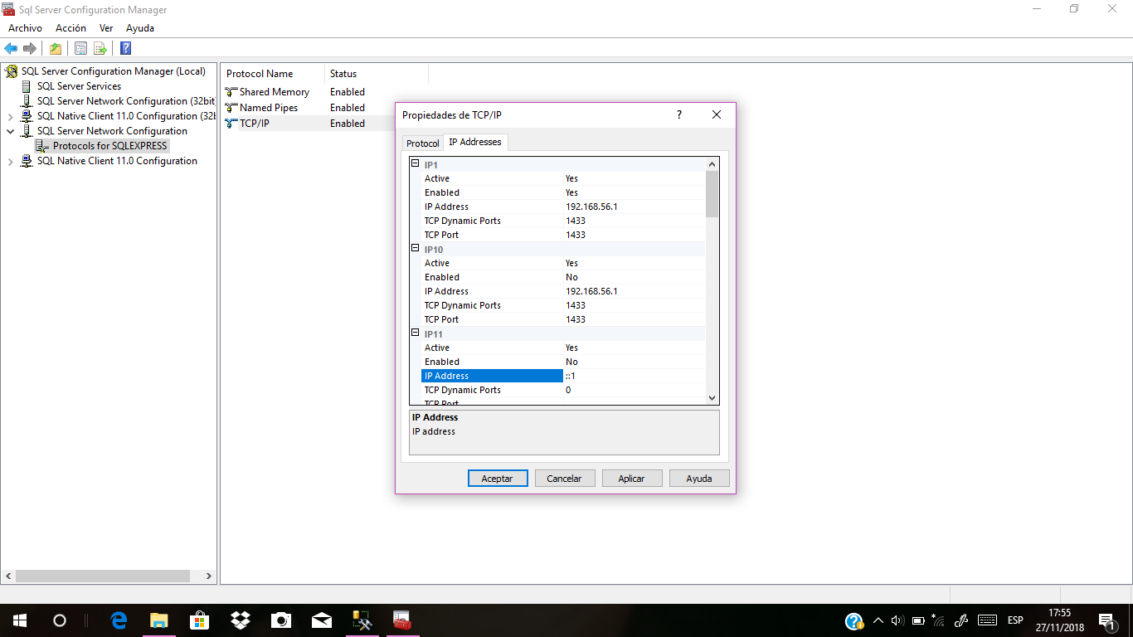

* Bajamos al final y en IPAll rellanamos los campos con la IP del SQL Server. Damos en Aplicar, luego en Aceptar y cerramos.

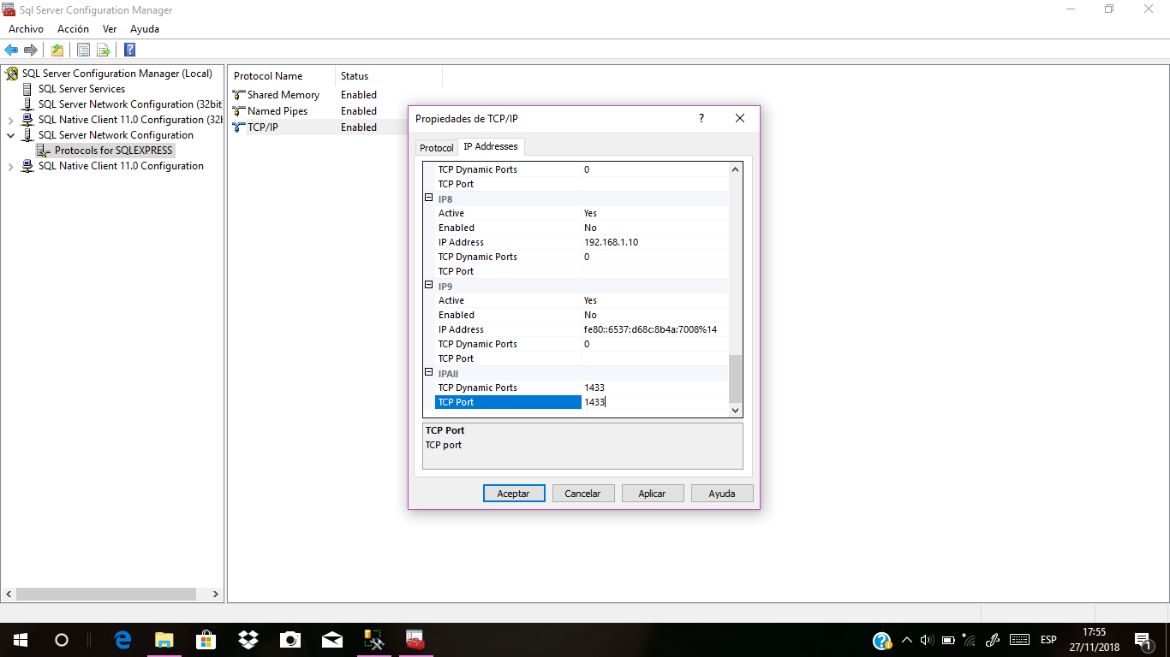

* Nos dirigimos nuevamente a SQL Server, desplegamos Seguridad (Security) y en Nuevo (New) seleccionamos Inicio de Sesión (Login).

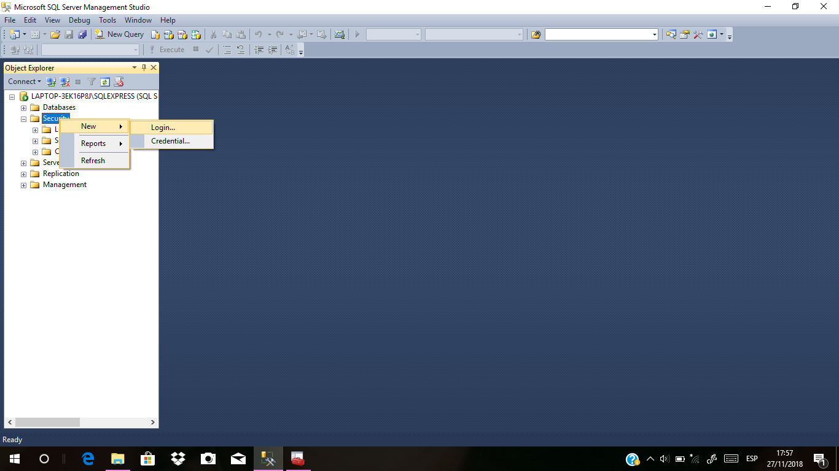

* Rellenamos el campo de Nombre de inicio de sesión con Usuario y seleccionamos Autenticación de SQL Server, se le pone una contraseña que puede ser 1234, se deselecciona Exigir directiva de contraseña.

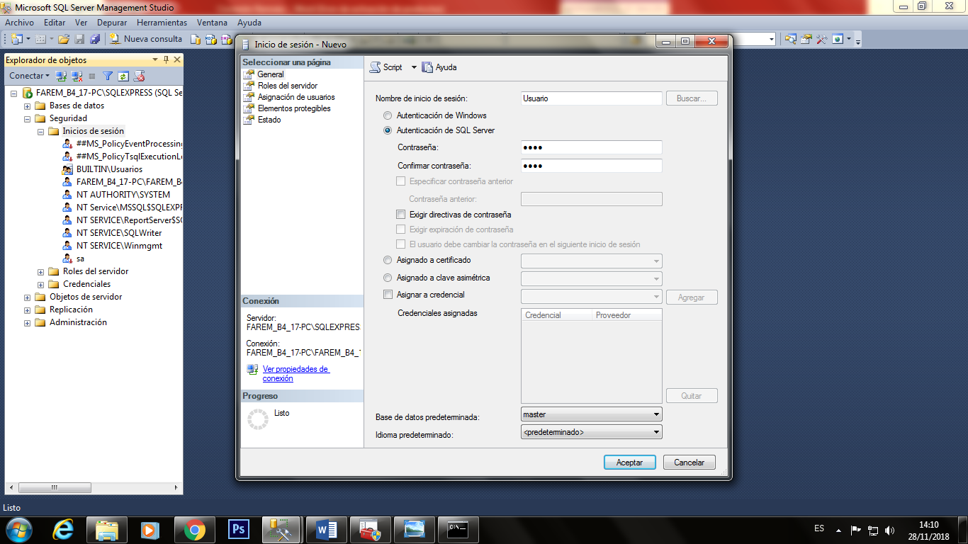

* Nos dirigimos a Asignación de Usuarios (User Mapping), seleccionamos la base de datos master, en el campo de abajo se selecciona los privilegios dbowner y dbdatawriter.

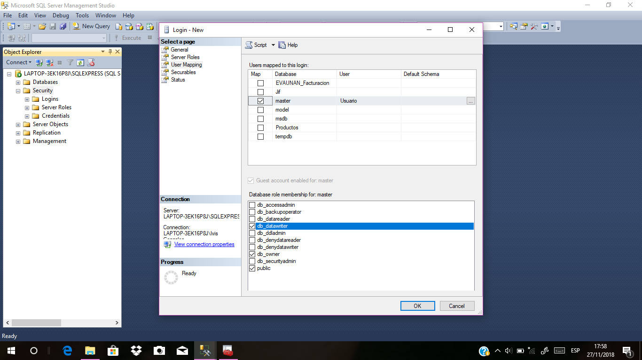

* Luego vamos a la pestaña Roles del Servidor (Server Roles) y seleccionamos los otros privilegios que son dbcreator y sysadmin y damos en Aceptar (OK).

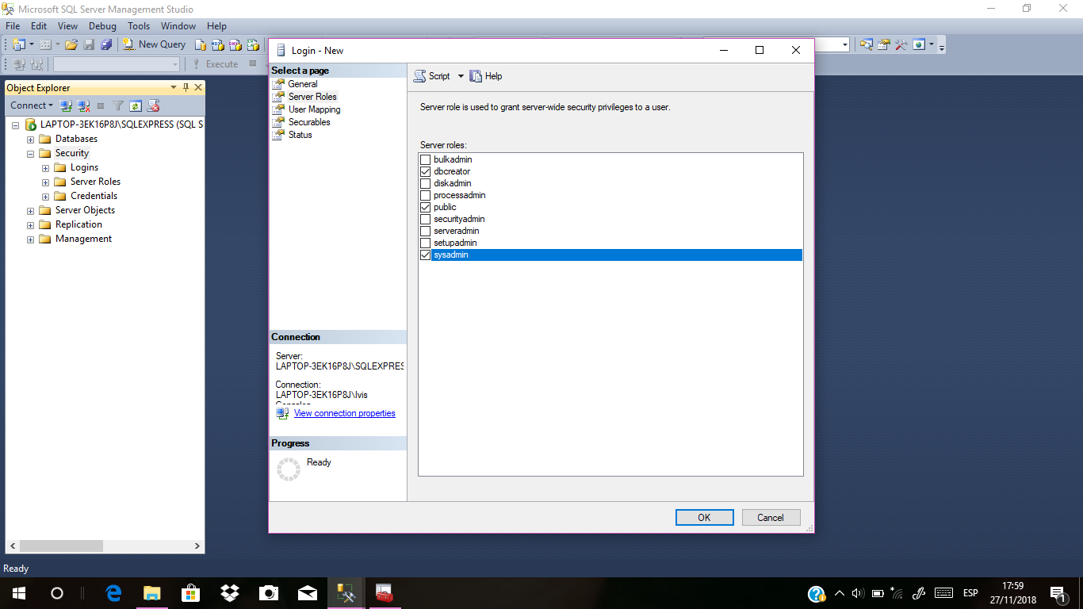

* Desplegamos Seguridad (Security) nuevamente y también Inicios de Sesión (Logins), vamos al login creado que es Usuario, damos clic derecho y vamos a Propiedades (Properties)

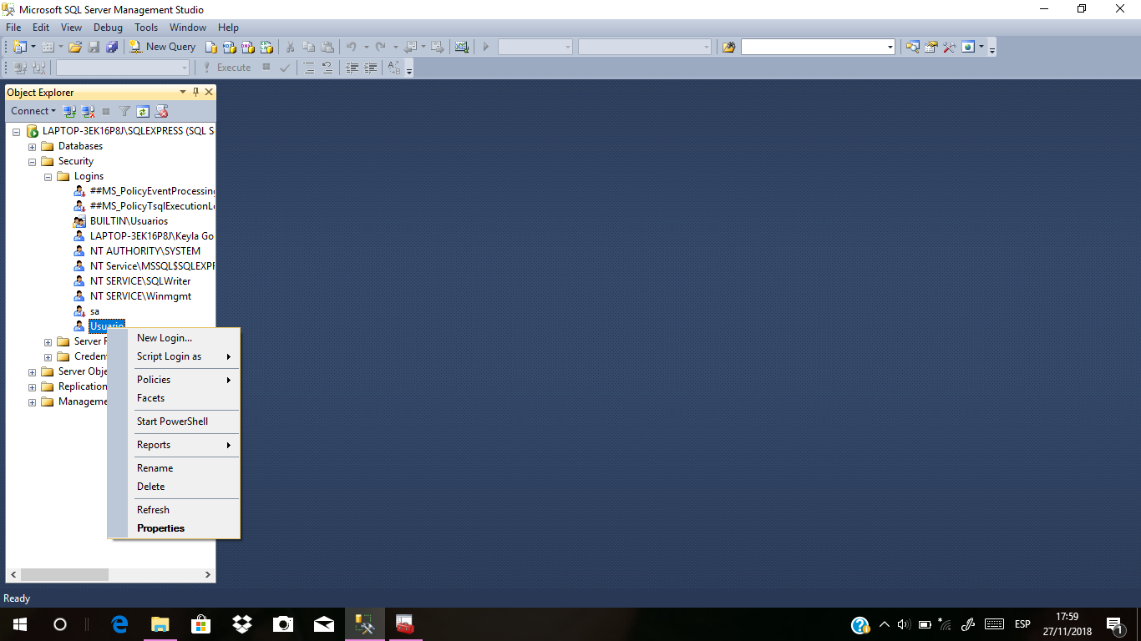

* En la ventana de Propiedades, irse a la pestaña Elementos protegibles (Securables) seleccionar Conectar a SQL, Modificar cualquier base de datos, Ver cualquier base de datos y Ver el estado del servidor, una vez seleccionados le damos Aceptar (OK)

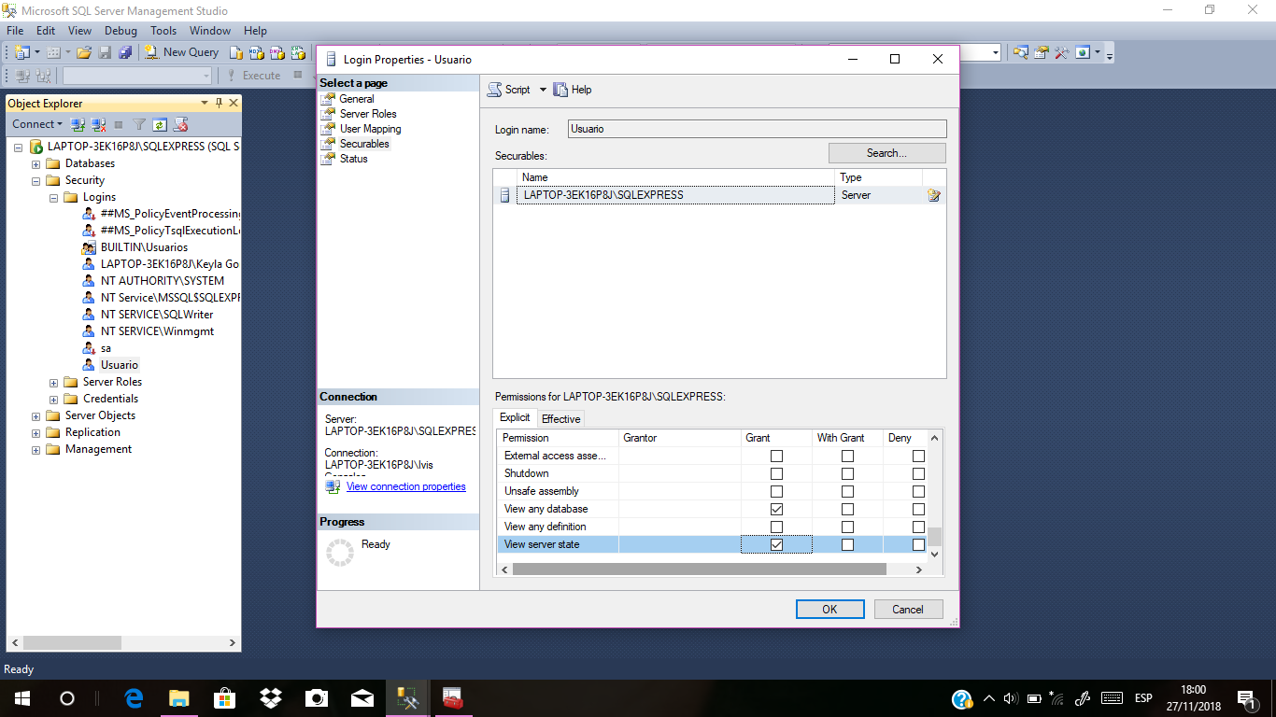

* Se hace la misma configuración a la PC con la que realizaremos la prueba.
* Se crea una base de datos de prueba en la PC del servidor.
* Se conecta un cable de red a ambas PCs para la prueba. Se visualizará en la PC de prueba.